UBUTUMWA BWA NYIRUBUTUNGANE PAPA FRANSISIKO KU NSHURO YA 97 DUHIMBAZA UMUNSI MPUZAMAHANGA W'IYOGEZABUTUMWA 2023

« Imitima yuzuye ibinezaneza, ibirenge bikereye urugendo » (reba Lk 24, 13-35).

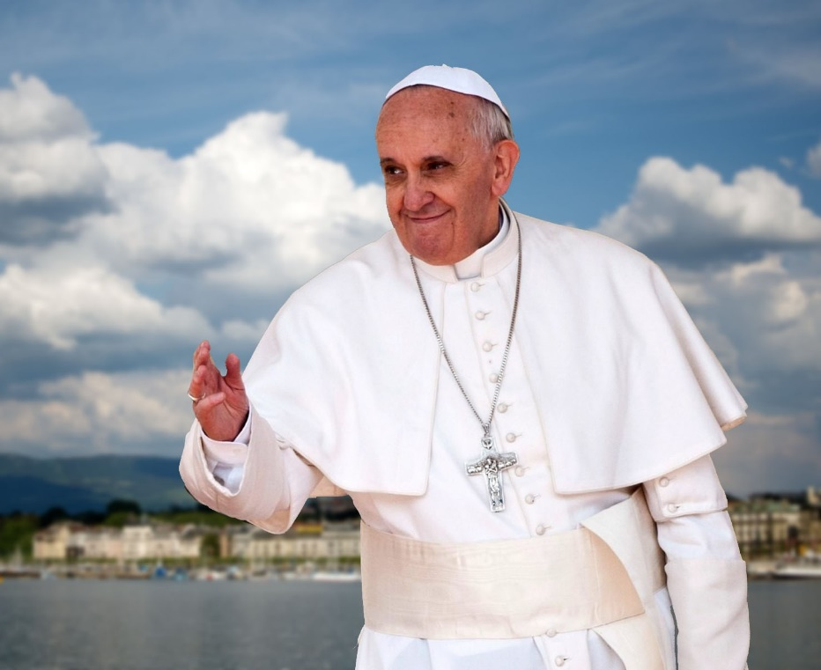

Ku wa 22Ukwakira 2023
UBUTUMWA BWA NYIRUBUTUNGANE PAPA FRANSISIKO KU NSHURO YA 97 DUHIMBAZA UMUNSI MPUZAMAHANGA W'IYOGEZABUTUMWA 2023

Ku wa 22Ukwakira 2023

Imitima yuzuye ibinezaneza, ibirenge bikereye urugendo (reba Lk 24, 13-35).

Bavandimwe, mu guhimbaza Umunsi Mpuzamahanga w'Iyogezabutumwa, uyu mwaka nahisemo insanganyamatsiko ngendeye ku nkuru y'Abigishwa ba Emawusi, dusanga mu Ivanjili ya Luka (reba Lk 24, 13-35): «Imitima yuzuye ibyishimo, ibirenge bikereye urugendo». Aba bigishwa bombi bari bataye umutwe, kandi bacitse intege, ariko guhura na Kristu mu Ijambo rye no mu imanyura ry'umugati byabakongejemo ibinezaneza byo kongera gufata urugendo basubira i Yeruzalemu, no kwamamaza ko Kristu yazutse koko. Mu Ivanjili, twumva uko intumwa zahindutse tugendeye kuri ibi bimenyetso: Imitima yuzuye ibinezaneza kubera Ibyanditswe Bitagatifu basobanuriwe na Yezu; amaso afunguye kugira ngo bamumenye; ku buryo buhebuje, ibirenge bikereye kugenda. Mu kuzirikana kuri izo ngingo 3 zigaragaza urugendo rw'abigishwa bogeza Inkuru Nziza, dushobora kongera umwete wacu wo kwamamaza Inkuru Nziza muri iki gihe turimo.

- Imitima yari yuzuye ibinezaneza «igihe yadusobanuriraga ibyanditswe». Ijambo ry'Imana rimurikira kandi rigahindura umutima w’abogeza butumwa.

Mu nzira iva i Yeruzalemu igana Emawusi, imitima ya bariya bigishwa bombi yari ibababaye, nk'uko byagaragaraga ku maso yabo, kubera urupfu rw’uwo bari baremeye ariwe Yezu Kristu (Reba 17). Imbere y'ugutsindwa kw’Umwigisha wabo wabambwe, icyizere cy'uko ari we Mucunguzi wa Israheli cyari cyayoyotse (reba 21). «Igihe rero bakibivugana kandi babyibazaho, Yezu ubwe arabegera ajyana na bo» (15). Nk'uko byagenze mu ntangiriro y’umuhamagaro w'abigishwa, na n'ubu mu buyobe bwabo Nyagasani afata iya mbere akegera abe, akabagenda iruhande. Mu mpuhwe ze z'igisagirane, ntarambirwa kutuba hafi, atitaye ku nenge zacu, ugushidikanya, intege nke ; atitaye ku gahinda no kubona ibintu byose ari bibi, ari byo bituma tuba «ibiburabwenge, tugatinda kwemera» (25), tukaba abantu b'ukwemera guke.

Mu bihe byose, Nyagasani wazutse ahora hafi y'intumwa zogeza Inkuru Nziza, kandi akagenda hafi yazo, cyane cyane igihe bumva batakaye, bacitse intege, bafite ubwoba imbere y'ikibi kibugarije, kandi gishaka kubapfukirana. Niyo mpamvu «tutagomba kwemera ko hari icyadutwara ukwizera kwacu» (Exhortation A postolique Evangelii Gaudium, n.86). Nyagasani asumba kure ibibazo dufite, cyane cyane ibyo duhura na byo igihe twamamaza Ivanjili ku isi, kuko ubwo butumwa uko byagenda kose, ni ubwe, twebwe tukaba abafasha be boroheje, “abagaragu b'imburamumaro” (Lk 17, 10). Ndashaka kwereka abogezabutuwa bari hirya no hino ko mbari hafi, cyane cyane ba bandi bari mu bihe bikomeye: Bavandimwe nkunda, Nyagasani wazutse ahorana na mwe, kandi abona ubuntu bwanyu n'ubwitange mugaragaza kubera kwamamaza Inkuru nziza mu bihugu bya kure. Iminsi yose y’ubuzima si ko yuzuye ibyishimo, ariko tujye twibuka buri gihe amagambo Nyagasani yabwiye inshuti ze mbere y'ububabare bwe: «Hano mu nsi muzahagirira amakuba, ariko nimukomere: isi narayitsinze» (Yh16, 33).

Amaze kumva abo bigishwa bombi bajyaga Emawusi, Yezu wazutse «ahera kuri Musa n'abahanuzi bose maze abasobanurira ibimwerekeyeho biri mu Bitabo Bitagatifu» (Lk 24, 27). Hanyuma imitima y'Abigishwa yuzuramo ibyishimo nk'uko buri wese yabihamirizaga mugenzi we: «Mbega ukuntu imitima yacu yari yuzuye ibinezaneza igihe yatuganirizaga mu nzira, adusobanurira Ibyanditswe? » (v. 32). Mu by'ukuri, Yezu ni we Jambo nyabuzima, ryo ryonyine rishobora kumurikira no guhindura umutima wacu, no gutuma ugurumana ibinezaneza.

Ibyo bituma twumva ibyo mutagatifu Yeronimo yavugaga agira ati: «Kutamenya ibyanditswe ni ukutamenya Kristu» (In Is., Prologue). «Nyagasani ubwe atatuyoboye, ntidushobora gucengerwa n'Ibyanditswe Bitagatifu». Nyamara no ku rundi ruhande ni ukuri: «Nta Byanditswe Bitagatifu, ubutumwa bwa Yezu kuri iyi si ndetse na Kiliziya ye, ntibyakumvikana» (Lett. ap. M.P. Aperuit illis, n. 1). Ni yo mpamvu kumenya Ibyanditswe Bitagatifu ari ngombwa mu buzima bw'umukiristu, by’akarusho bikaba ngombwa mu kwamamaza Kristu n'Ivanjili ye. Bitabaye ibyo se ikindi twabwira abantu kitari ibitekerezo byacu cyangwa imishinga yacu cyaba ari iki? Umutima wihebye ushobora komora iy’abandi?

Tureke Yezu Kristu wazutse aduherekeze, We uduha gusobanukirwa n’ Ibyanditswe Bitagatifu. Tureke akongeze ibyishimo mu mitima yacu, atumurikire kandi aduhindure, kugira ngo dushobore kumenyesha isi umukiro We, tubifashijwemo n'imbaraga n'ubuhanga duhabwa na Roho we. .

2. Amaso yabo arahumuka noneho bamumenyera ku imanyura ry'umugati. Yezu muri Ukaristiya niwe soko n'indunduro y'ubutumwa.

Imitima yuzuye ibinezaneza kubera Ijambo ry'Imana yatumye abigishwa ba Emawusi basaba umugenzi batazi, igihe umugoroba wari ukubye, kugumana na bo. Hanyuma bari ku meza, amaso yabo arahumuka, bamumenyera ku imanyura ry'umugati. Ikintu gikomeye cyafunguye amaso y'abigishwa ni urukurikirane rw'ibikorwa Yezu yakoze: gufata umugati, kuwuha umugisha, kuwumanyura no kuwubaha. Ni ibikorwa bisanzwe byakorwaga n’umukuru w’umuryango mu muco w’abayahudi, ariko kuba byarakozwe na Yezu Kristu hamwe n'ingabire ya Roho Mutagatifu, byatumye bariya bigishwa bombi bibuka igitangaza Yezu yakoze atubura imigati ariko cyane cyane iremwa ry’Isakramentu ry’Ukaristiya, ari cyo Gitambo cyo ku musaraba.

Bakimenya ko ari Yezu umanyura umugati, «agira atya arazimira» (Lk 24, 31). Ibyo bituma twumva ikintu cy'ingenzi ku kwemera kwacu: Kristu umanyura umugati, ahinduka Umugati umanyurwa, wasangijwe abigishwa be. Ntibongeye kumubona kuko yinjiye mu mitima y'abigishwa be akabasenderezamo ibyishimo, akabatera gusubira inyuma batazuyaje, kugira ngo bajye kumenyesha abandi umwihariko w’uko bahuye na Yezu wazutse. Bityo, Yezu wazutse ni we umanyura umugati kandi ni na We Mugati wamanyuwe kubera twe. Ku bw'ibyo, buri mwigishwa wogeza Inkuru Nziza ahamagariwe kuba nka Yezu kandi ku bw’ingabire ya Roho Mutagatifu, akaba muri We, umuntu umanyura umugati n’umugati umanyurirwa abavandimwe be.

Ku bw’ibyo, ni ngombwa kwibutsa ko gusangira umugati n’abashonje mu izina rya Kristu ari igikorwa-nyogezabutumwa cya gikristu. By’akarusho, isangira ry'Ukaristiya, Kristu muzima, ni igikorwa-nyogezabutumwa ku buryo buhebuje, kuko Ukaristiya ari isoko n'indunduro y'ubuzima n'ubutumwa bwa Kiliziya.

Papa Benedigito wa 16 yarabyibukije: Ntabwo dushobora kwihererana muri twe urukundo duhimbaza mu Isakramentu ry'Ukaristiya. Nirwo rwisabira gusakazwa hose. Icyo isi ikeneye ni urukundo rw'Imana, ni uguhura na Kristu no kumwemera.

Niyo mpamvu Ukaristiya atari gusa isoko n'indunduro y'ubuzima bwa Kiliziya, ni n'isoko n'indunduro y'ubutumwa bwayo: Kiliziya ibeshejweho by'ukuri n'Ukaristiya; ni na Kiliziya nyogezabutumwa. (Exhort. ap. Sacramentum caritatis, n. 84). Kugira ngo twere imbuto, tugomba guhora twunze ubumwe na We (rebaYh 15, 4-9). Ubwo bumwe bugaragarira mu isengesho rya buri munsi, cyane cyane mu guceceka dushengereye Nyagasani uhorana na twe muri Ukaristiya. Mu gihe dukuza uwo mushyikirano na Kristu, umwigishwa ashobora guhinduka umuntu uri mu Mana anakora imirimo ye. Imitima yacu niharanire kubana na Nyagasani isubiramo icyifuzo cya bariya bagabo babiri b'i Emawusi, cyane cyane iyo umugoroba ukubye: «Gumana na twe Nyagasani» ! (reba Lk 24, 29).

3. Ibirenge bikereye urugendo hamwe n'ibyishimo byo kwamamaza Kristu wazutse. Kiliziya ihorana itoto ikesha guhora isohoka isanga abantu

Bamaze gufungura amaso, baboneye Yezu mu imanyura ry'umugati; abigishwa «ako kanya barahaguruka basubira i Yeruzalemu» (reba Lk 24, 33). Uko kugenda bihuta kugira ngo basangize abandi ibyishimo byo guhura na Nyagasani bigaragaza ko ibyishimo bikomoka ku Ivanjili bisendera umutima n'ubuzima bw'abahura na Yezu. Abemera gukizwa na we, bakizwa icyaha, agahinda, icyuho kiri mu mutima no kwigunga. Hamwe na Yezu ibyishimo bihoraho » (Exhort. ap. Evangelii gaudium, n. 1). Ntushobora guhura na Yezu wazutse ngo ubure kugira ibyishimo byo kubibwira abandi. Bityo, ababoneye Yezu wazutse mu Byanditswe Bitagatifu no muri Ukaristiya, bakigiramo ikibatsi n’urumuri rwe, nibo ba mbere kandi b'ibanze tureberaho uko tugomba gukora ubutumwa. Bashobora kuba abahamya b'ubuzima butazima, haba mu bihe bikomeye cyangwa by'umwijima.

Ishusho “y'ibirenge biri mu rugendo” itwibutsa agaciro gahoraho k'ubutumwa bugera ku mpera z’isi, Kiliziya ikomora kuri Nyagasani Yezu wazutse aribwo: kwigisha umuntu aho ava akagera mu mahanga yose. Muri iki gihe, kurusha mu bindi bihe byahise, ikiremwa muntu cyakomerekejwe n'akarengane, amacakubiri n'intambara; gikeneye Inkuru Nziza y'amahoro n'umukiro muri Kristu. Mfashe uyu mwanya, kugira ngo nongere mpamye ko abantu bose bafite uburenganzira bwo kwakira Inkuru Nziza. Abakristu bafite inshingano zo kuyamamaza ntawe baheje, atari nk'umuntu ushaka gutura ku bantu inshingano nshya, ahubwo nk'umuntu usangiza ibyishimo, werekana icyerekezo, utanga ifunguro abantu bifuza » (ibid. n. 14). Uguhindukirira kwamamaza ubutumwa ni intego ikomeye tugomba kwiha nk’abantu ku giti cyabo cyangwa nk’umuryango, kuko kwamamaza ubutumwa ari umurimo wa Kiliziya» (ibid. n.15).

Nk'uko Pawulo mutagatifu abihamya, urukundo rwa Kristu ruraduhihibikanya twese (reba 2 Kor 5, 14). Urwo rukundo rwumvikana ku buryo bubiri: Urukundo Kristu adufitiye, rwibutsa, rutumurikira, rubyutsa muri twe urwo tugomba kumugirira. Urwo ni rwo rukundo ruhora ruvugurura Kiliziya ihora isanga abantu, hamwe n'abayigize bose bari mu butumwa, kugira ngo bamamaze Ivanjili ya Kristu, « bumva neza ko yapfiriye bose, kugira ngo abariho bose bataberaho bo ubwabo, ahubwo babereho uwabapfiriye, kandi akazukira kubakiza» V15. Buri wese ashobora kugira uruhare kuri ubwo butumwa: Asenga, akora, atanga imfashanyo y'amafaranga, yemera kubabara, cyangwa se atanga ubuhamya. Ibikorwa bya Papa by'Iyogezabutumwa ni uburyo bwizewe mu gushyigikira ubwo bufatanye mu kogeza ubutumwa haba ku bijyanye n'isengesho ndetse n'inkunga.

Niyo mpamvu ituro ritangwa ku Munsi Mpuzamahanga w'Iyogezabutumwa rigenerwa Ibiko-rwa bya Papa bigamije kwamamaza ukwemera. Impuruza yo kwamamaza Inkuru Nziza muri Kiliziya, isaba ubufatanye bwa hafi n'abayirimo bose ku nzego zose. Ni na cyo urugendo rwa Sinodi Kiliziya irimo rutwibutsa hamwe n’aya magambo atatu y'ingenzi: Ubumwe, ubufatanye, ubutumwa. Urwo rugendo ntabwo ari uko Kiliziya igomba guhora yigunze, nta n'ubwo ari ukumva icyo abantu batekereza kugira ngo hafatwe icyemezo, nko mu Nteko nshingamategeko, aho ikigomba kwemerwa no gukorwa gihera k’uko abantu bagaragaza ibyo bashaka cyangwa babihakana; ahubwo ni urugendo nk'urw'abigishwa ba Emawusi batega amatwi Nyagasani wazutse, uza buri gihe muri twe, kugira ngo adufashe kumva Ibyanditswe Bitagatifu, no kutumanyurira umugati, kugira ngo dushobore gukomeza ubutumwa bwe muri iyi si, dufashijwe na Roho Mutagatifu.

Nk'uko bariya bigishwa babwiye abandi ibyabaye mu nzira, ni na ko natwe ibyo tubwira abandi biba inkuru ishimishije ya Kristu Nyagasani: ubuzima bwe, ububabare bwe, urupfu n'izuka bye, ibitangaza urukundo rwe rukora mu buzima bwacu. Twongere duhaguruke natwe tuyobowe no guhura n'Uwazutse, kandi dutewe imbaraga na Roho we. Duhagurukane imitima yuzuye ibinezaneza, amaso ahumutse, ibirenge bikereye urugendo, kugira ngo dukongeze ibyishimo indi mitima dufashijwe n'Ijambo ry'Imana; dufungure amaso ya bagenzi bacu tuyerekeza kuri Yezu Ukaristiya, dukangurire buri wese kugendera hamwe mu nzira y'amahoro n'umukiro Imana yahaye isi muri Kristu.

Bikiramariya Umwamikazi w’abari mu rugendo, Umubyeyi w'Abogezabutumwa ba Kristu n'Umwamikazi w'iyogezabutumwa, udusabire.

Bikorewe i Roma, kuri Kiliziya ya Mutagatifu Yohani w'i Laterano, ku wa 6. Mutarama 2023, Umunsi mukuru w'Ukwigaragaza kwa Nyagasani.

PAPA FRANSISIKO

Byahinduwe mu Kinyarwanda
n’itsinda OPM-RWANDA

